PRESSEMITTEILUNG
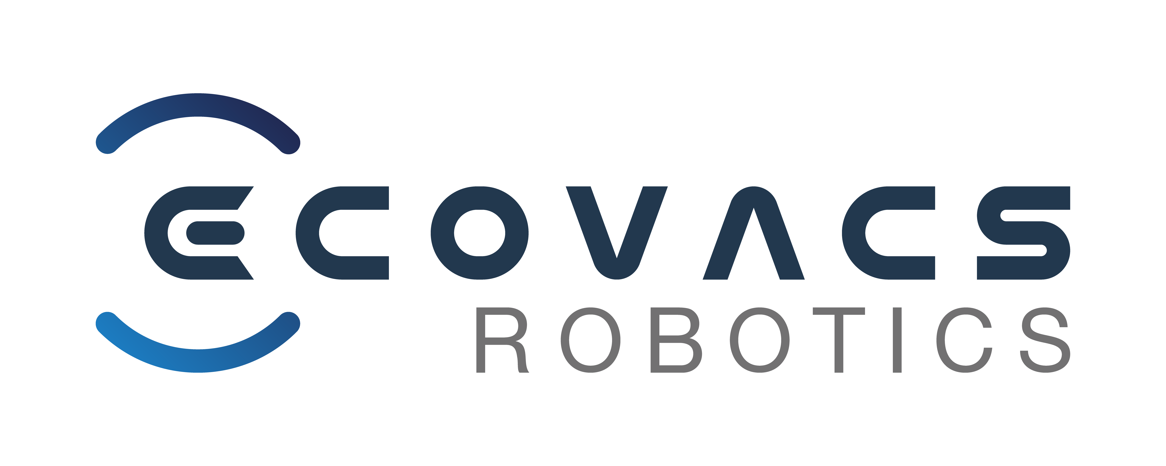
Metzingen, 20.08.2026

ECHO Motorgeräte und ECOVACS starten strategische Partnerschaft im Fachhandel
Neue ECOVACS Fachhandelslinie bringt Mähroboter der GOAT-Serie, Fensterreinigungsroboter WINBOT und Poolreinigungsroboter ULTRAMARINE in das ECHO Motorgeräte Vertriebsnetz – Premiere auf der GaLaBau 2026 in Nürnberg
Die ECHO Motorgeräte Vertrieb Deutschland GmbH (Metzingen) und die ECOVACS Robotics GmbH (Düsseldorf) geben den Start einer strategischen Vertriebspartnerschaft für den deutschen Fachhandelsmarkt bekannt. Im Rahmen der neuen Zusammenarbeit übernimmt ECHO Motorgeräte den Vertrieb ausgewählter ECOVACS-Produktlinien für den privaten bis semiprofessionellen Einsatz über sein etabliertes Fachhändlernetz und erweitert damit sein Portfolio an Garten- und Outdoor-Robotik um leistungsstarke Reinigungs- und Pflegelösungen.
Ihren ersten gemeinsamen öffentlichen Auftritt haben beide Unternehmen auf der GaLaBau 2026 in Nürnberg, die vom 15. bis 18. September stattfindet. Am Stand von ECHO Motorgeräte in Halle 9, Stand 9-308, können sich Fachbesucherinnen und Fachbesucher erstmals live von den neuen Produkten überzeugen und sich über Konditionen, Schulungen und den Marktstart informieren.

Drei neue Produktlinien für den Fachhandel
• GOAT Mähroboter: Autonome Mähroboter-Serie mit sechs Modellen für Flächen von 1.000 bis 10.000 Quadratmetern, für den privaten bis semiprofessionellen Einsatz, die das bestehende Robotik-Portfolio von ECHO Motorgeräte ergänzt und Fachhändlern ein zusätzliches Argument für die Beratung anspruchsvoller Kundinnen und Kunden liefert.
• WINBOT Fensterreinigungsroboter: Automatisierte Reinigungslösung für Glasflächen für den privaten bis semiprofessionellen Einsatz, die das Sortiment von ECHO Motorgeräte um ein neues Anwendungsfeld jenseits der klassischen Garten- und Grünpflege erweitert.
• ULTRAMARINE Poolreinigungsroboter: Neue Produktkategorie im Portfolio von ECHO Motorgeräte für die komfortable, automatisierte Poolpflege für den privaten bis semiprofessionellen Einsatz: In zwei Modellvarianten erschließt ULTRAMARINE gemeinsam mit ECOVACS den wachsenden Markt der automatisierten Poolreinigung für den Fachhandel.
Mit dieser Erweiterung positioniert sich ECHO Motorgeräte künftig nicht mehr nur als Anbieter von Garten- und Motorgeräten, sondern als Fachhandelspartner für ein breiteres Spektrum an Haushalts- und Außenbereichsrobotik.
„Mit ECOVACS gewinnen wir einen international erfahrenen Technologiepartner, mit dem wir unser Fachhandelsnetz um zukunftsweisende Robotik-Lösungen erweitern. Die GaLaBau ist für uns der ideale Rahmen, um diese neue Partnerschaft erstmals gemeinsam bei unseren Handelspartnern zu präsentieren.“
Stefan und Andreas Beck, Geschäftsführung, ECHO Motorgeräte Vertrieb Deutschland GmbH

ECHO Motorgeräte und ECOVACS auf der GaLaBau 2026
Termin | 15. – 18. September 2026
Ort | Messezentrum Nürnberg
Stand | Halle 9, Stand 9-308
Die neuen Produktlinien werden über den qualifizierten Fachhandel von ECHO Motorgeräte vertrieben. Interessierte Fachhändlerinnen und Fachhändler erhalten weitere Informationen zu Konditionen, Schulungsangeboten und Verfügbarkeit über ihren Außendienst von ECHO Motorgeräte sowie am Messestand.

Über ECHO Motorgeräte Vertrieb Deutschland GmbH
Die ECHO Motorgeräte Vertrieb Deutschland GmbH mit Sitz in Metzingen ist verantwortlich für den Vertrieb der Marken ECHO, Shindaiwa, Belrobotics und ERCO im deutschen Markt. Über ein Netzwerk von rund 1.000 Fachhändlerinnen und bietet das Unternehmen professionelle Garten- und Outdoor-Geräte für private und gewerbliche Anwender.

Pressekontakt
ECHO Motorgeräte Vertrieb Deutschland GmbH
Otto-Schott-Str. 7, 72555 Metzingen
Telefon: 07123-96830
E-Mail: info@echo-motorgeraete.de

